הקאמבק של סדרות הזמן במודלי foundational
סקירת המאמר היומית של הדר ומייק: 18.04.26, סקירה 603, 421 סקירות עד 1024
Chronos-2: From Univariate to Universal Forecasting

התקדמות במודלי foundational לסדרות עתיות מאיצה. בפרק זמן קצר עברנו ממודלים בעלי היקף צר למערכות שקרובות הרבה יותר למה שמצופה ממודלי sequence מודרנים: חיזוי רב-משתני (multivariate), קו-וריאנטים (covariates) עתידיים ידועים , הערכות אי-ודאות (עם quantiles), וטיפול בהקשר ארוך. Chronos 2 (מבית AWS) הוא דוגמה מצוינת לכך: פחות בגלל המיתוג, ויותר בגלל שהמאמר גדוש ברעיונות הנדסיים הניתנים לשימוש חוזר.

תרשים: ארכיטקטורת Chronos 2
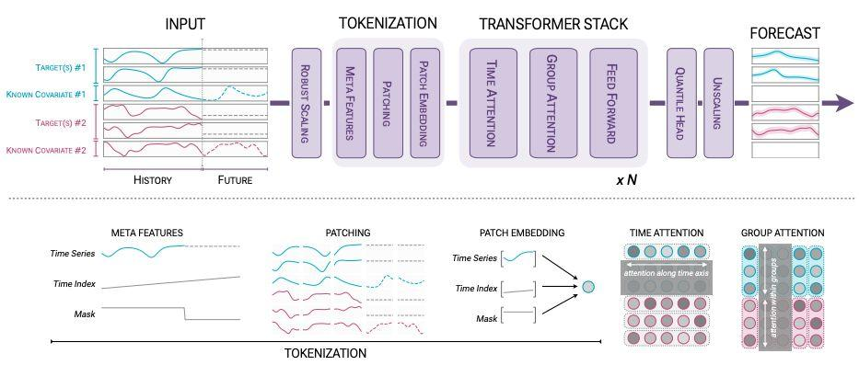

בואו נדבר על קלט, ארכיטקטורה, אימון ואינפרנס

קלט

Chronos2 מתייחס לקלט בשני חלקים:
- חלון קונטקסט (Context window): יעדים היסטוריים בתוספת קו-וריאנטים (מה שנצפה).
- חלון חיזוי (Forecast window): קו-וריאנטים עתידיים הידועים מראש, כאשר יעדי העתיד חסרים במפורש.

הנרמול מחושבת מתוך חלון הקונטקסט עצמו, לכל מימד יעד, ונשמרת לצורך דה-נורמליזציה מאוחרת יותר. זה הופך את סקיילינג לעמיד גם כאשר סט האימון אינו הומוגני. את הקלט מעשירים בשני פיצ'רים (meta features):

- מיסוך (masking) המציינת ערכים שנצפו לעומת ערכים חסרים (יעדי עתיד וכל קו-וריאנט חסר).
- אינדקס זמן יחסי כדי שהמודל ידע היכן כל נקודה ממוקמת ביחס ל"עכשיו" וביחס לאופק החיזוי.

ארכיטקטורה

בכל הנוגע לאמבדינג של הקלט, כרונוס לוקח את הקלט ומייצר ממנו פאצ׳ים (patching). במקום לעבד כל נקודת זמן כטוקן, המחברים החליטו לפצל כל סדרה ל"טלאים" (patches) שאינם חופפים ולקודד כל פאצ׳ לייצור לטנטי (באמצעות res-blocks). זה נועד בעיקר עבור סקיילביליות (קונטקסט ארוך) ויציבות (קלטים מבניים יותר). זהו המקביל של "טוקניזציה" מעולם מודלי השפה, מותאם לסדרות זמן, אך ללא הפיכת הערכים למילון מונחים בדיד, ונעשה בו שימוש נרחב בשנים האחרונות.

החידוש העיקרי לדעתי הוא שני מנגנוני attention:

- אטנשט בזמן: self-attention סטנדרטית על פני הטלאים לאורך זמן (עם קידוד מיקומי המותאם לסדר הרצף). זה לוכד תלויות זמניות.
- אטנשן בקבוצות:אטנשן על פני סדרות בתוך קבוצה מוגדרת (למשל, סדרות קשורות, יעדים רב-משתניים, או קו-וריאנטים הקשורים ליעד). קבוצות מוגדרות באמצעות מזהי קבוצה (group IDs), ו-attention ממוסכת כך שטוקנים מתייחסים רק לאחרים באותה קבוצה.

שימו לב איך זה שובר את המוסכמה הרגילה שבה פריטים בבאץ (batch) הם עצמאיים. כאן, נעשה שימוש במימד הבאץ' כדי לשתף מידע - group ids הם למעשה סלייסים של הבאצ׳

פלט ואימון:
לבסוף, פלטים מופקים באמצעות רגרסיית קוונטילים עם יותר מ-20 קוונטילים (quantile regression), מה שמניב סט מלא של תחזיות קוונטיליות לכל יעד לאורך האופק, באופטימיזציה עם לוס קוונטלי (quantile loss).

האימון מערב "צורות" משימה רבות (מספרים שונים של יעדים/קוונטילים/אופקי חיזוי) במקום התמחות מוקדמת. בחירה בולטת היא הדגש על נתונים סינתטיים (כולל נתוני אימון רב-משתניים סינתטיים לחלוטין) שנוצרו כדי לכסות מגוון רחב של דינמיקות ותלויות. זו החלטה שהייתה מכרעת, כפי שברני וואנג (Bernie Wang), אחד ממדעני ה-ML הראשיים שעבדו על המודל הזה, שיתף איתי בקוהורט שבו השתתפנו יחד.

המאמר נראה חזק על הנייר והתכנון שלו מעמיק. המבחן המעשי נותר כשהיה: קו-וריאנטים מבולגנים, דריפט (drift), ומגבלות תפעוליות. Group attention הוא רעיון ייחודי, אך הוא מניח שניתן להגדיר "מי צריך לשתף מידע עם מי" מבלי לייצר leakage. בסופו של דבר לא הצלחתי לייצר תחזיות zero-shot על משימה מהעולם האמיתי ברמה שהעלתה את הדעת, ועד שזה יקרה - נמשיך לקרוא מאמרים חדשים.

https://arxiv.org/abs/2510.15821

